## Фізична культура 19.09.2022 2-Б Старікова Н.А. Тема. ТМЗ. *Організовуючі вправи: перешикування із колони по одному в колону по три (чотири). Загально-розвивальні вправи без предметів (імітаційного характеру). ЗФП: комплекс для формування правильної постави. Рухлива гра.*

**Мета**: повторити правила безпеки та поведінки на уроках фізкультури; формувати ключову компетентність – «Спілкування державною мовами» та «Спілкування іноземними мовами»; ознайомити з комплексом загальнорозвиваючих вправ без предметів імітаційного характеру; закріплювати вміння розмикатися та змикатися приставними кроками, виконувати команди «Праворуч!», «Ліворуч!», «Кругом!»; вчити перешикуванню із колони по одному в колону по три (чотири); розвивати правильну поставу; закріпити вміння виконувати вправи для м'язів тулуба з вихідних положень лежачи; сприяти вихованню морально-вольових якостей: витривалості, сили, здорового способу життя.

**Опорний конспект уроку**

1. Правила техніки безпеки під час занять спортом в домашніх умовах.

[**https://youtu.be/Gl04yaXfpLo**](https://youtu.be/Gl04yaXfpLo)

2. Організовуючі вправи: перешикування із колони по одному в колону по три (чотири), розмикання і змикання, повороти на місці «Праворуч!», «Ліворуч!», «Кругом!»

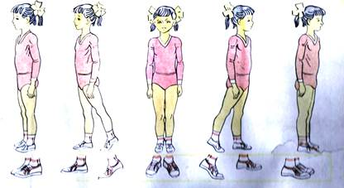

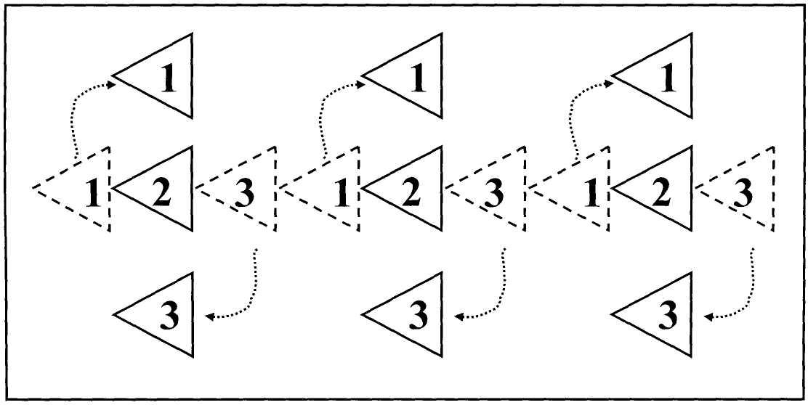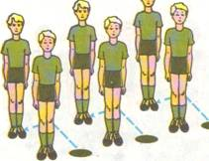

3. Загальнорозвивальні вправи без предметів імітаційного характеру.

[**https://www.youtube.com/watch?v=fHv0nIFHMKU**](https://www.youtube.com/watch?v=fHv0nIFHMKU)

1. ЗФП: комплекс для формування правильної постави.

[**https://www.youtube.com/watch?v=KbHg8WhFOZ4**](https://www.youtube.com/watch?v=KbHg8WhFOZ4)

1. Рухлива гра на увагу з використанням міжпредметних зв'язків.

[**https://www.youtube.com/watch?v=_r1sYE1W6FE**](https://www.youtube.com/watch?v=_r1sYE1W6FE)